**CSS6_MENUS DESPLEGABLES: (2a PART)**

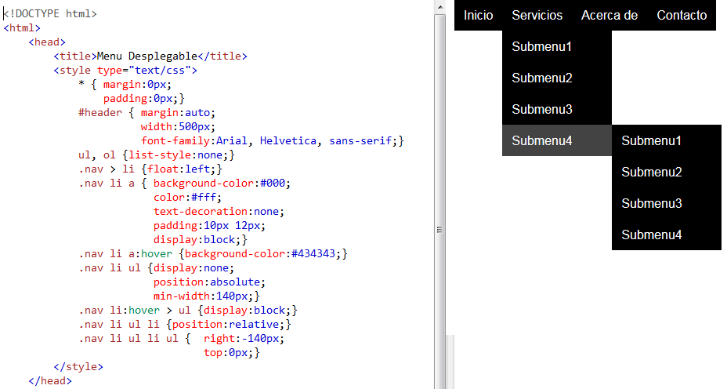

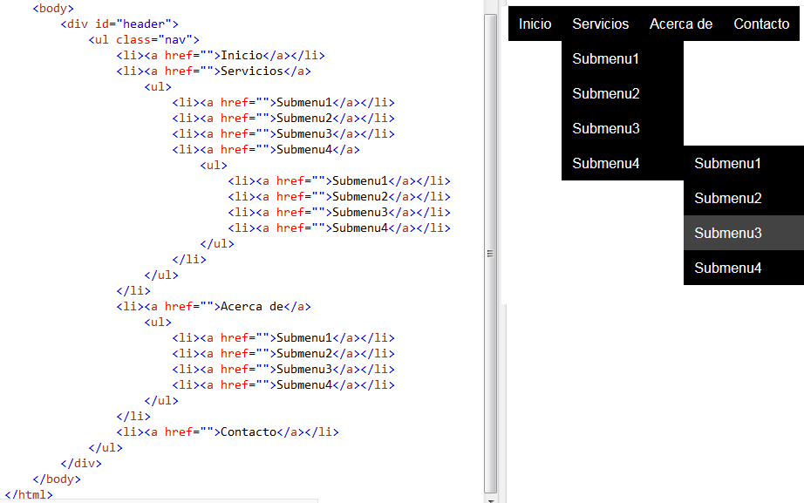

**- Etiqueta <nav>:** S'utilitza per a crear un menú de navegació.

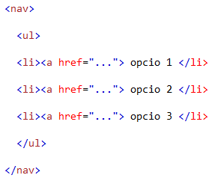

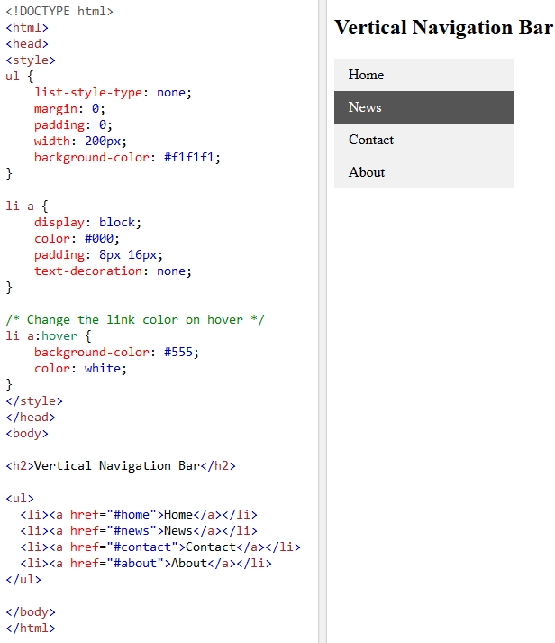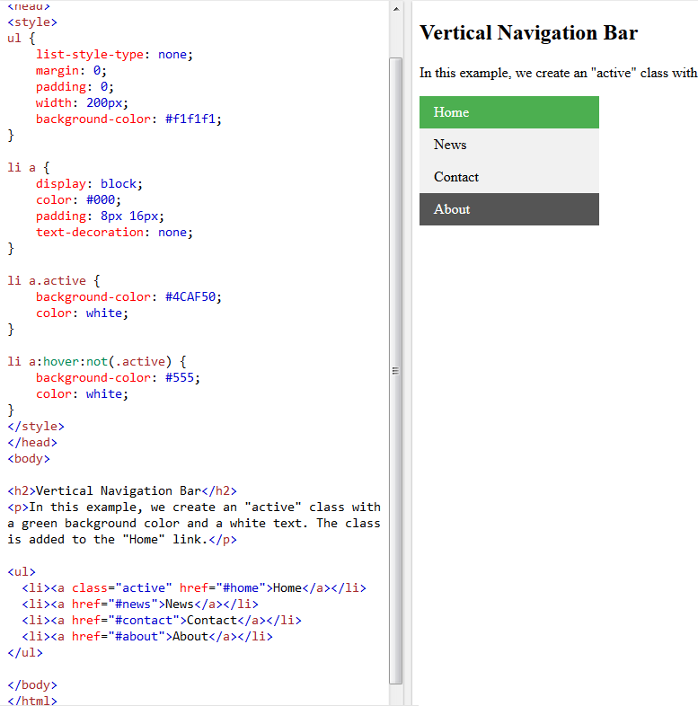

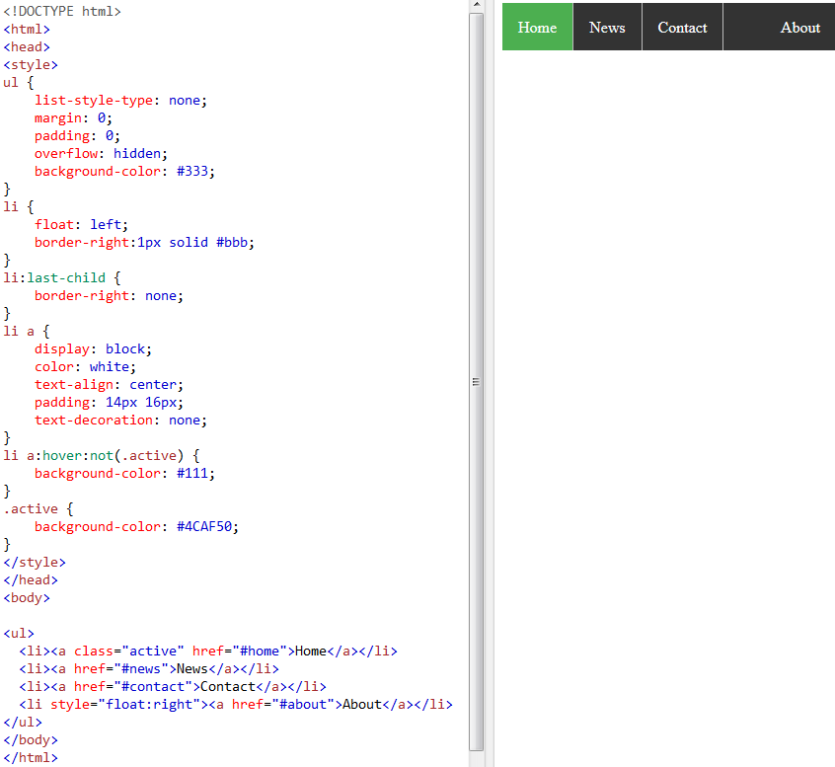

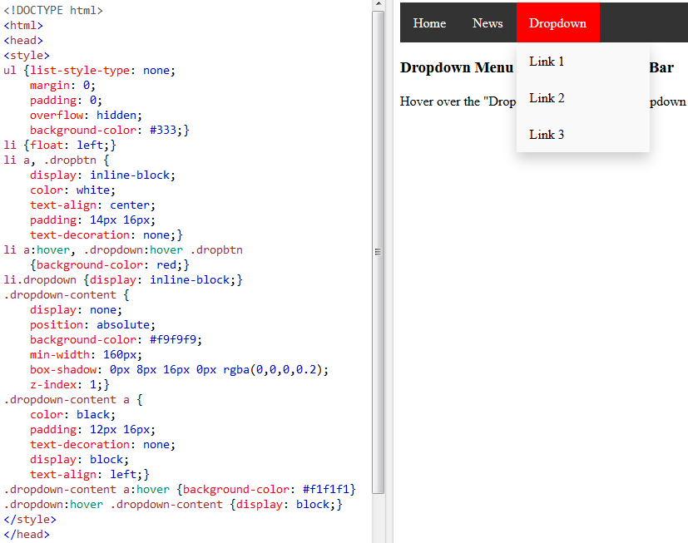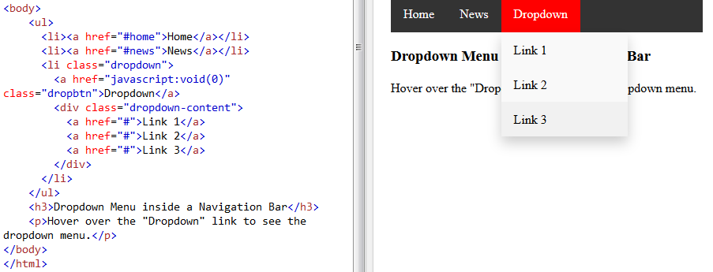

**EXERCICI (PUNTUABLE):**

Realitzeu el següent menú:

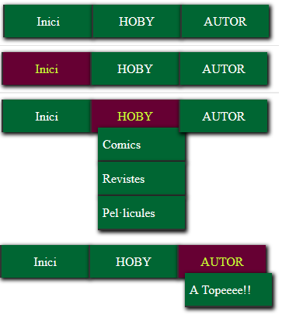

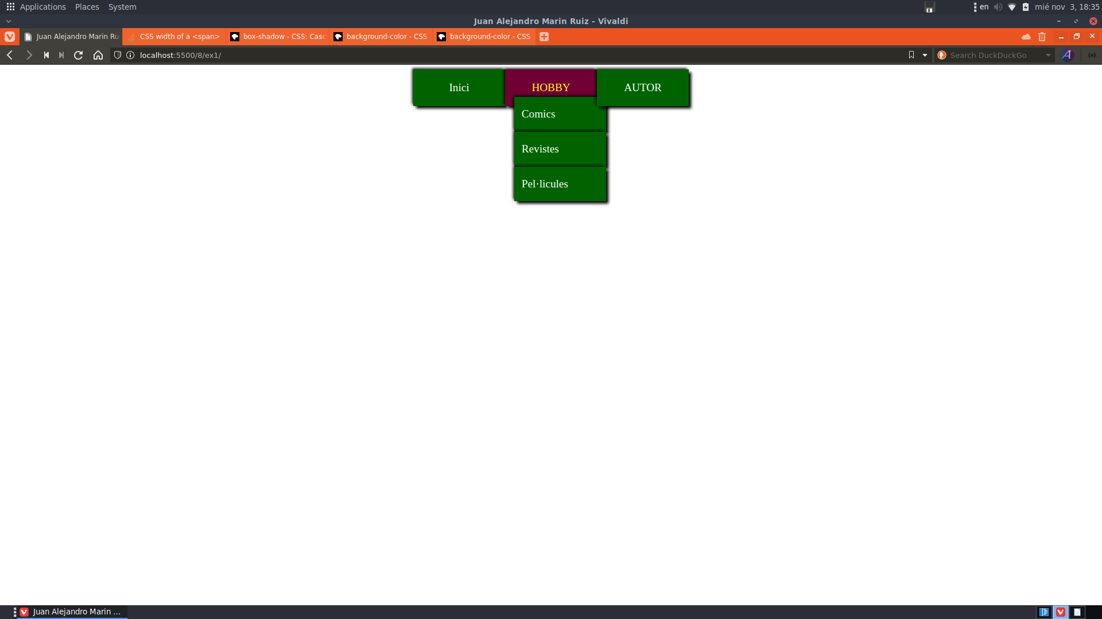

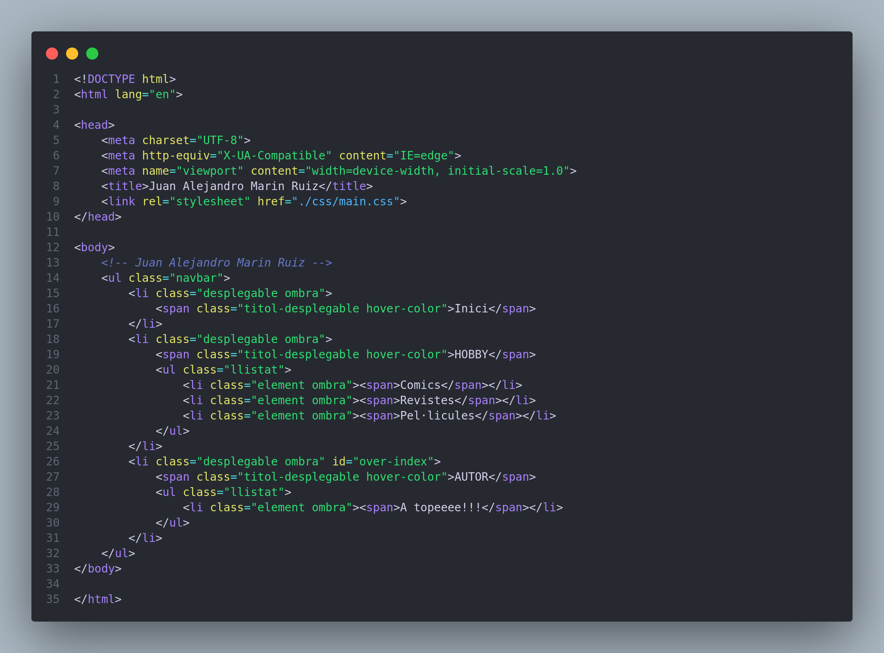

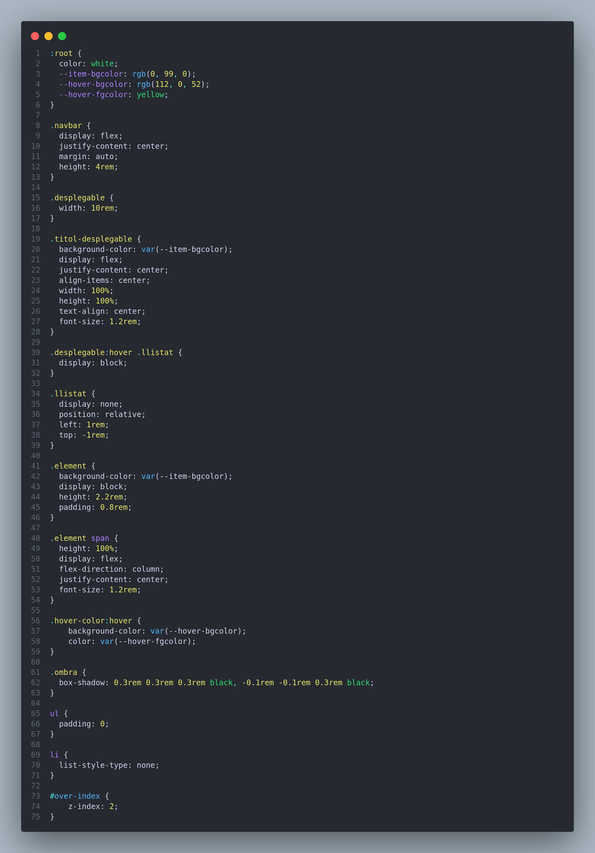**Encara, aquest “word” no està acabat del tot. Li falten algunes “coses” i els exercicis a fer...**

**Però, us aconsellaria que ho anéssiu provant tot....per veure, el; Què?, Cóm? I Quan? Es fan les diverses etiquetes i per a quin moment i/o sentit es fan...**

**...és força interessant...**